

2016年就业质量年度报告

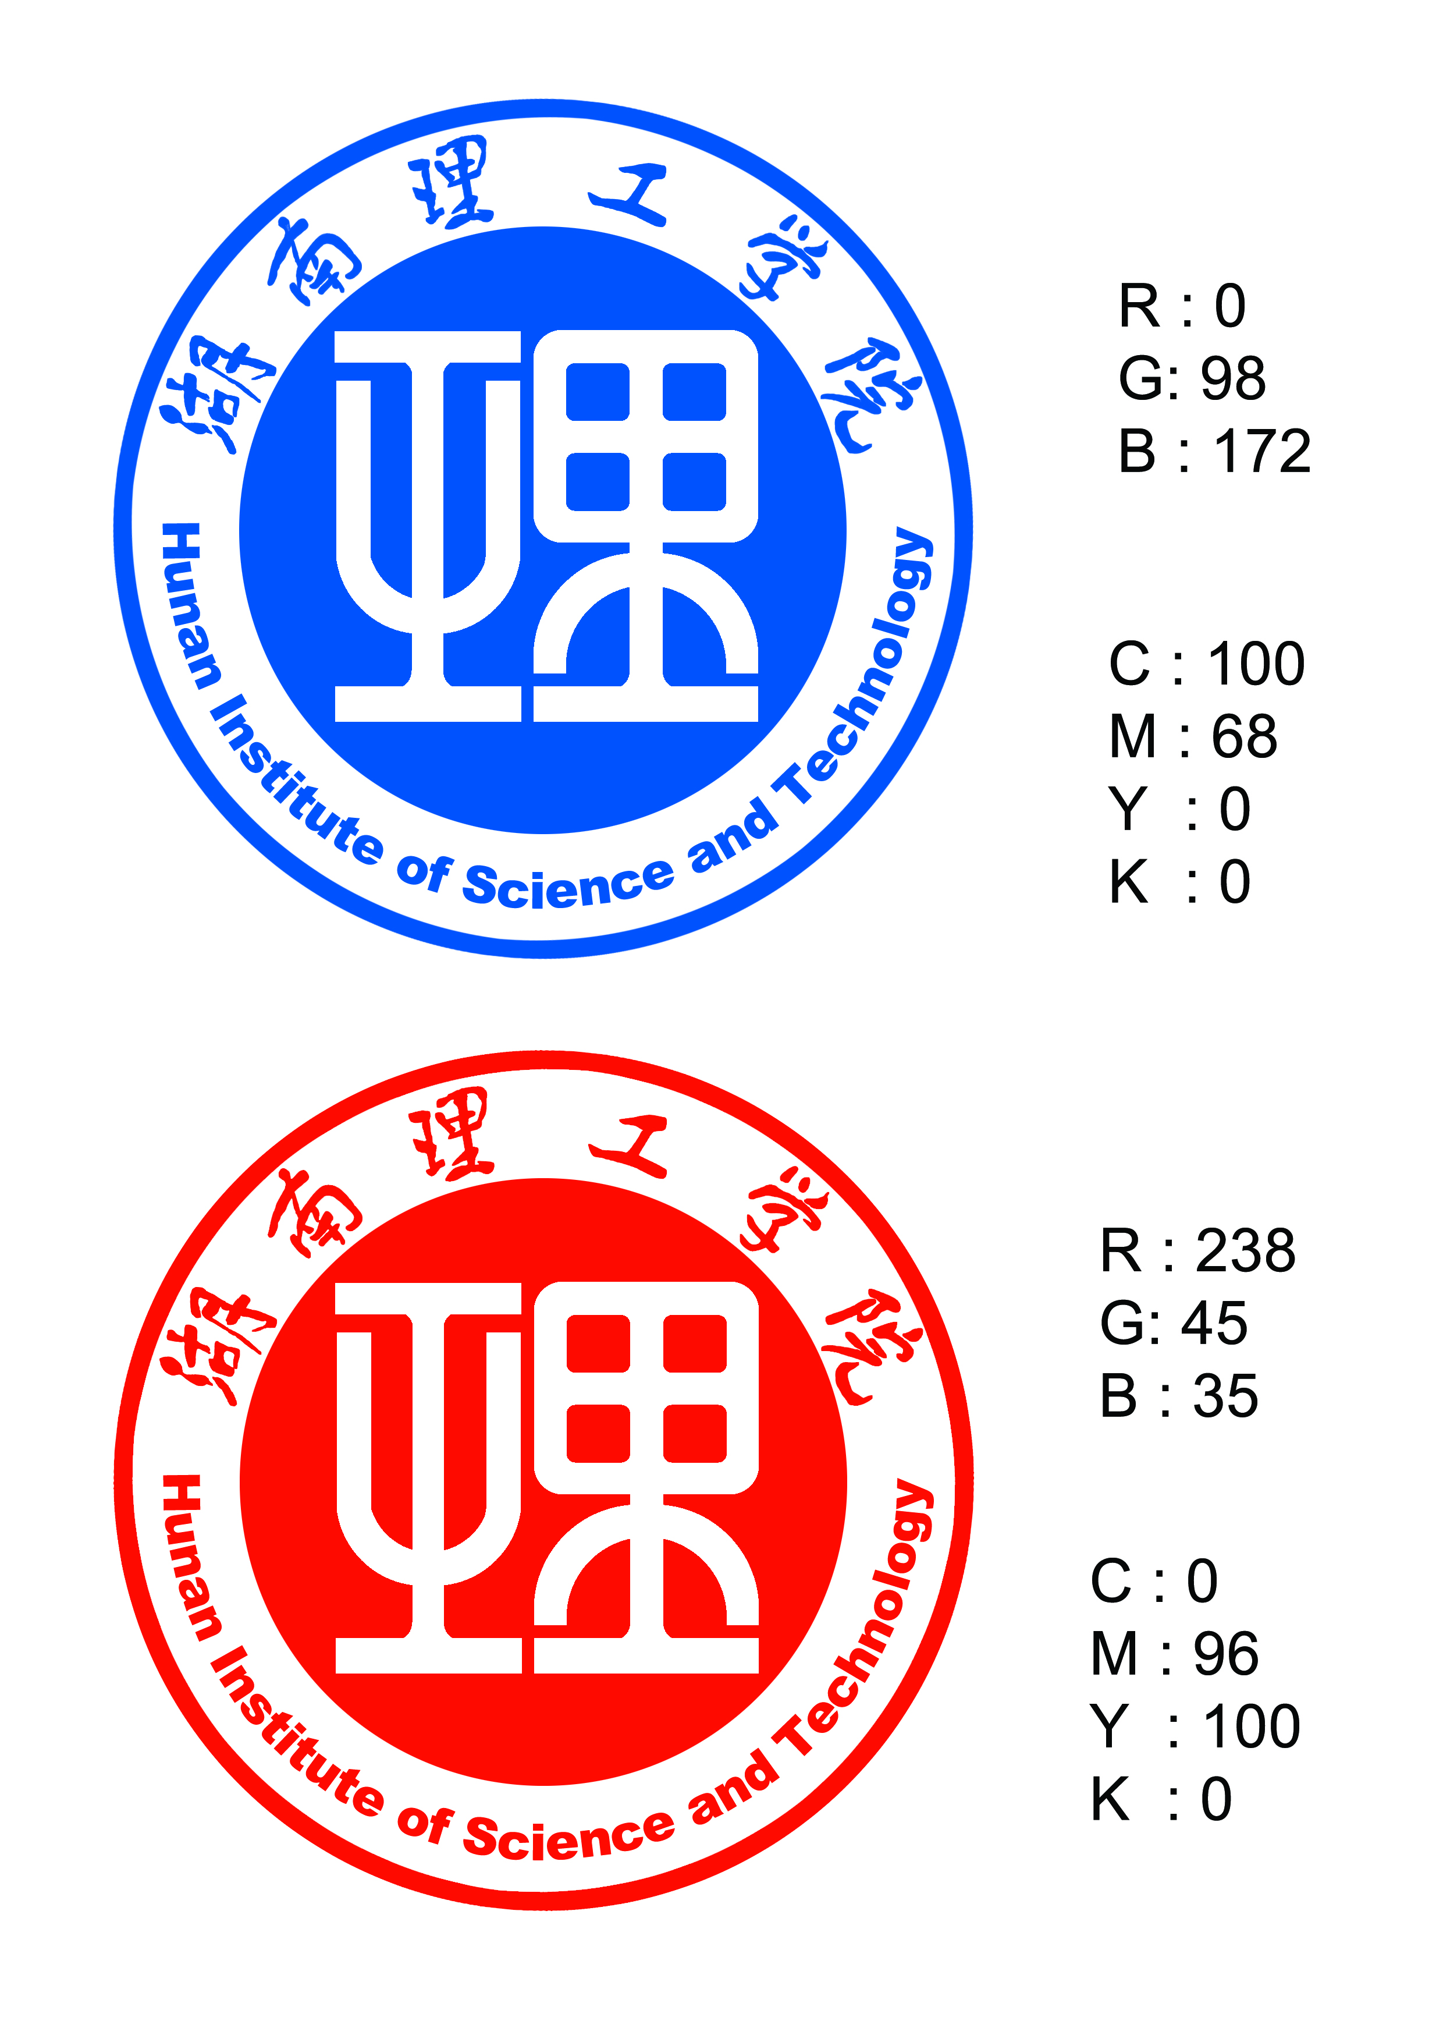

二○一六年十二月

目 录

第一部份 2016届毕业生基本情况

一、毕业生总数

二、毕业生的专业、学科分布情况

三、毕业生性别、民族分布情况

四、毕业生生源地分布情况

第二部份 2016届毕业生就业基本情况

一、2016届毕业生就业率

二、2016届毕业生就业率分析

三、2016届毕业生就业状况数据分析

1、毕业生毕业去向情况

2、毕业生就业方式情况

3、毕业生就业单位性质情况

4、毕业生就业地域分布

5、毕业生工作职位分布

6、毕业生就业单位行业分布

第三部分 学校就业工作举措

一、积极开拓毕业生就业市场，提升就业质量

二、突破传统，创新校园招聘模式

三、强化创新创业教育，激发毕业生自主创业

四、大力帮扶贫困大学生就业

第四部分 2017届毕业生就业意向调查报告

一、调查方式和内容

二、调查对象和时间

三、调查结果分析

1、你对你自己今后的就业状况持何种态度？

2、马上进入毕业季，你有何打算？

3、就目前你所了解的社会环境，你认为你所学的专业就业前景如何？

4、在选择工作时，怎样看待专业与工作的关系？

5、你认为什么时候开始求职最为合适？

6、你对去小城镇或乡镇企业（含国家和地方各类基层项目）工作能否接受？

7、你不选择到基层就业的原因是？

8、你的家庭对你择业能否提供帮助？

9、如果到毕业时还没找到令你满意的工作，你准备怎么办？

10、你目前是否已经联系好了大四的实习单位?

11、你将来想要从事什么行业的工作？（限选两项）

12、你找工作时主要考虑的因素有哪些？（限选两项）

13、你的就业意向单位性质/类型为？

14、就业时，你优先考虑的工作地点是？

15、你对就业试用期/顶岗实习的月薪期望值是？

16、你准备通过下列哪个途径求职？

17、你认为获取招聘信息的主要渠道有哪些？

18、你希望学校通过什么方式传达用人单位的招聘信息？

19、你最愿意参加学校哪种形式的现场招聘会？

20、用人单位来校招聘时，你最希望得到的信息是？

21、在求职过程中，你认为最困扰的因素是？

22、你希望学校提供的就业和指导服务是？

23、你觉得比较有效的就业指导形式是？

24、如果有政府和学校对创业有相关政策的扶持，你会选择创业吗？

25、学生对学校毕业生就业工作、毕业生就业网、微信公众平台的意见和建议

四、调研建议

第五部分 小结

第一部份 2016届毕业生基本情况

一、毕业生总数

湖南理工学院2016年共有毕业生3902人，比2015年增加463人，毕业生人数增长了13.5%，增长较快，学校毕业生学历层次全部是本科。毕业生人数大幅增长主要是因为学校根据发展需要，调整了学校招生计划结构，经省教育厅同意，将部分南湖学院三本的招生计划调转到校本部二本招生。

表1 湖南理工学院2013~2016年毕业生数情况统计表

|  |  |  |  |  |
| --- | --- | --- | --- | --- |
| 年份 | 2016年 | 2015年 | 2014年 | 2013年 |
| 毕业生数 | 3902 | 3439 | 3312 | 3256 |

二、毕业生的专业、学科分布情况

我校2016届毕业生3902人，分布在全校15个教学学院，45个本科专业，比2015届的毕业生增加了3个专业：城市规划、软件工程及服装设计与工程，其中服装设计与工程专业毕业生为艺术类学生，其余两个专业的毕业生均为工科学生。

从毕业生总数上看，由于毕业生总量增加，2016年我校各学院的毕业生人数均有所增加，其中化工学院、土建学院、美术学院、体育学院、政法学院、物电学院等毕业生人数增加较多。从学院内部来看，各学院毕业生人数各有不同，其中毕业生人数超过300人以上的有经管学院、土建学院、信息学院、机械学院和美术学院等，经管学院6个专业共有483名毕业生，占全校毕业生总数的12.38%，是学校名符其实的第一大系，也适应了国家社会经济发展的需要。



图1 湖南理工学院2016届毕业生分布情况

从专业分布上看，毕业生人数超过200人的有两个专业：土木工程和汉语言文学专业，其余几个专业如：机械设计制造及其自动化、艺术设计、英语、计算机科学与技术、会计学、电子信息工程、体育教育、法学、电子科学与技术、数学与应用数学、音乐学、广告学等几个专业的毕业生人数超过了100人。

表2 湖南理工学院近两年毕业生分学科分布情况

|  |  |  |  |  |
| --- | --- | --- | --- | --- |
| 学科名称 | 2015届毕业生 | | 2016届毕业生 | |
| 人数 | 比例 | 人数 | 比例 |
| 工学 | 1212 | 35.24% | 1389 | 35.60% |
| 文学 | 585 | 17.01% | 591 | 15.15% |
| 管理学 | 508 | 14.77% | 530 | 13.58% |
| 理学 | 441 | 12.82% | 521 | 13.35% |
| 艺术学 | 390 | 11.34% | 459 | 11.76% |
| 教育学 | 125 | 3.63% | 192 | 4.92% |
| 法学 | 118 | 3.43% | 159 | 4.07% |
| 经济学 | 60 | 1.74% | 61 | 1.56% |

从学科分布来看，我校毕业生分布在8个学科门类中，其中工学类专业毕业生人数1389人，占总毕业生数35.6%，理学类专业毕业生人数521人，占总毕业生人数的13.35%，理工类专业毕业生占全校毕业生总数近一半，体现了学校理工科办学特色。与2015年相比，理学、工学、法学、教育学类专业毕业生占比略有提高，文学、管理学类专业毕业生的比例略有降低。



图2 湖南理工学院2016届毕业生学科分布情况

三、毕业生性别、民族分布情况

从性别来看，毕业生中男生1999人，女生1903人，女生毕业生约占48.77%，总体性别比例比较平衡。但在各学院及专业分布极不平均，文学类、管理类专业女生比例大，工科类专业女生极少。外语学院、中文学院、新闻学院、经管学院、音乐学院毕业生中女生比例超过70%，而物电学院、计算机学院、土建学院、信息学院、机械学院毕业生中女生比例低于30%；其中外语学院毕业生中女生比例超过了90%，机械学院毕业生中女生比例不到10%。

不同专业中女生毕业生分布也极不平衡，女生毕业生比例超过90%的专业有：英语（92%）、朝鲜语（91%），女生比例超过80%的专业还有旅游管理(87%)、新闻学（84%）、汉语言文学(83%)、思想政治教育(83%)、国际经济与贸易（80%）、会计学(81%)等，这些均是文学、法学、管理学类的专业；而部分工学、理学专业毕业生中女生比例极低，女生比例低于10%有专业有：机械电子工程（4%）、机械设计制造及其自动化（6%），女生比例低于20%的专业还有自动化(10%)，汽车服务工程(13%)，土木工程(14%)，光电子技术科学(17%)等。

从毕业生民族分布来看，汉族毕业生3708人，占95.03%，少数民族毕业生194人，占毕业生总数的4.97%，共有18个不同的少数民族毕业生，土家族毕业生62人，是少数民族毕业生中人数最多的。

表3 湖南理工学院2016届毕业生民族分布情况表

|  |  |  |  |  |  |
| --- | --- | --- | --- | --- | --- |
| 民族 | 总数 | 男 | 女 | 女生占比 | 民族毕业生占比 |
| 汉族 | 3708 | 1889 | 1819 | 49.06% | 95.03% |
| 少数民族合计 | 194 | 110 | 84 | 43.30% | 4.97% |
| 土家族 | 62 | 35 | 27 | 43.55% | 1.59% |
| 苗族 | 29 | 20 | 9 | 31.03% | 0.74% |
| 满族 | 17 | 9 | 8 | 47.06% | 0.44% |
| 侗族 | 16 | 11 | 5 | 31.25% | 0.41% |
| 壮族 | 15 | 7 | 8 | 53.33% | 0.38% |
| 瑶族 | 14 | 10 | 4 | 28.57% | 0.36% |
| 回族 | 13 | 4 | 9 | 69.23% | 0.33% |
| 藏族 | 8 | 2 | 6 |  |  |
| 蒙古族 | 8 | 5 | 3 |  |  |
| 白族 | 4 | 1 | 3 |  |  |
| 布依族 | 1 | 1 |  |  |  |
| 朝鲜族 | 1 |  | 1 |  |  |
| 达斡尔族 | 1 | 1 |  |  |  |
| 黎族 | 1 | 1 |  |  |  |
| 羌族 | 1 |  | 1 |  |  |
| 土族 | 1 | 1 |  |  |  |
| 锡伯族 | 1 | 1 |  |  |  |
| 彝族 | 1 | 1 |  |  |  |

表4 湖南理工学院2015、2016届毕业生分专业分布基本情况表

|  |  |  |  |  |  |  |  |  |  |  |  |
| --- | --- | --- | --- | --- | --- | --- | --- | --- | --- | --- | --- |
| 学院 | 专业 | 学科 | | 2015届毕业生 | | | | 2016届毕业生 | | | |
| 人数 | 男 | 女 | 女生比例 | 人数 | 男 | 女 | 女生比例 |
| 总计 | | | | 3439 | 1772 | 1667 | 48.47% | 3902 | 1999 | 1903 | 48.77% |
| 化工学院 | 化学 | 理学 | | 29 | 7 | 22 | 75.86% | 35 | 13 | 22 | 62.86% |
| 化学工程与工艺 | 工学 | | 49 | 36 | 13 | 26.53% | 54 | 41 | 13 | 24.07% |
| 生物工程 | 工学 | | 27 | 16 | 11 | 40.74% | 32 | 16 | 16 | 50.00% |
| 应用化学 | 理学 | | 69 | 45 | 24 | 34.78% | 95 | 69 | 26 | 27.37% |
| 制药工程 | 工学 | | 63 | 26 | 37 | 58.73% | 66 | 27 | 39 | 59.09% |
| 化工学院合计 | | | | 237 | 130 | 107 | 45.15% | 282 | 166 | 116 | 41.13% |
| 机械学院 | 材料成型及控制工程 | 工学 | | 56 | 49 | 7 | 12.50% | 44 | 33 | 11 | 25.00% |
| 机械电子工程 | 工学 | | 94 | 90 | 4 | 4.26% | 76 | 73 | 3 | 3.95% |
| 机械设计制造及其自动化 | 工学 | | 132 | 127 | 5 | 3.79% | 174 | 163 | 11 | 6.32% |
| 汽车服务工程 | 工学 | | 47 | 41 | 6 | 12.77% | 45 | 39 | 6 | 13.33% |
| 机械学院合计 | | | | 329 | 307 | 22 | 6.69% | 339 | 308 | 31 | 9.14% |
| 计算机学院 | 计算机科学与技术 | 工学 | | 128 | 91 | 37 | 28.91% | 146 | 104 | 42 | 28.77% |
| 网络工程 | 工学 | |  |  |  |  | 48 | 38 | 10 | 20.83% |
| 计算机学院合计 | | | | 128 | 91 | 37 | 28.91% | 194 | 142 | 52 | 26.80% |
| 经管学院 | 电子商务 | 管理学 | | 58 | 22 | 36 | 62.07% | 59 | 27 | 32 | 54.24% |
| 工商管理 | 管理学 | | 54 | 17 | 37 | 68.52% | 58 | 26 | 32 | 55.17% |
| 国际经济与贸易 | 经济学 | | 60 | 18 | 42 | 70.00% | 61 | 12 | 49 | 80.33% |
| 会计学 | 管理学 | | 119 | 22 | 97 | 81.51% | 140 | 28 | 112 | 80.00% |
| 旅游管理 | 管理学 | | 74 | 13 | 61 | 82.43% | 89 | 11 | 78 | 87.64% |
| 人力资源管理 | 管理学 | | 86 | 29 | 57 | 66.28% | 76 | 18 | 58 | 76.32% |
| 经管学院合计 | | | | 451 | 121 | 330 | 73.17% | 483 | 122 | 361 | 74.74% |
| 学院 | 专业 | | 学科 | 2015届毕业生 | | | | 2016届毕业生 | | | |
| 人数 | 男 | 女 | 女生比例 | 人数 | 男 | 女 | 女生比例 |
| 美术学院 | 服装设计与工程 | 艺术学 | |  |  |  |  | 45 | 11 | 34 | 75.56% |
| 美术学 | 艺术学 | | 75 | 18 | 57 | 76.00% | 95 | 31 | 64 | 67.37% |
| 艺术设计 | 艺术学 | | 163 | 64 | 99 | 60.74% | 165 | 70 | 95 | 57.58% |
| 美术学院合计 | | | | 238 | 82 | 156 | 65.55% | 305 | 112 | 193 | 63.28% |
| 数学学院 | 数学与应用数学 | 理学 | | 77 | 32 | 45 | 58.44% | 118 | 33 | 85 | 72.03% |
| 信息与计算科学 | 理学 | | 102 | 68 | 34 | 33.33% | 68 | 47 | 21 | 30.88% |
| 数学学院合计 | | | | 179 | 100 | 79 | 44.13% | 186 | 80 | 106 | 56.99% |
| 体育学院 | 社会体育 | 教育学 | | 36 | 28 | 8 | 22.22% | 65 | 48 | 17 | 26.15% |
| 体育教育 | 教育学 | | 89 | 71 | 18 | 20.22% | 127 | 86 | 41 | 32.28% |
| 体育学院合计 | | | | 125 | 99 | 26 | 20.80% | 192 | 134 | 58 | 30.21% |
| 土建学院 | 城市规划 | 工学 | |  |  |  |  | 37 | 17 | 20 | 54.05% |
| 工程管理 | 管理学 | | 77 | 41 | 36 | 46.75% | 70 | 44 | 26 | 37.14% |
| 建筑学 | 工学 | | 42 | 26 | 16 | 38.10% | 61 | 39 | 22 | 36.07% |
| 土木工程 | 工学 | | 190 | 177 | 13 | 6.84% | 221 | 189 | 32 | 14.48% |
| 土建学院合计 | | | | 309 | 244 | 65 | 21.04% | 389 | 289 | 100 | 25.71% |
| 外语学院 | 朝鲜语 | 文学 | | 41 | 6 | 35 | 85.37% | 33 | 3 | 30 | 90.91% |
| 英语 | 文学 | | 186 | 18 | 168 | 90.32% | 164 | 13 | 151 | 92.07% |
| 外语学院合计 | | | | 227 | 24 | 203 | 89.43% | 197 | 16 | 181 | 91.88% |
| 物电学院 | 电子科学与技术 | 理学 | | 73 | 56 | 17 | 23.29% | 121 | 86 | 35 | 28.93% |
| 光电子技术科学 | 理学 | | 51 | 44 | 7 | 13.73% | 46 | 38 | 8 | 17.39% |
| 物理学 | 理学 | | 40 | 24 | 16 | 40.00% | 38 | 25 | 13 | 34.21% |
| 物电学院合计 | | | | 164 | 124 | 40 | 24.39% | 205 | 149 | 56 | 27.32% |
| 学院 | 专业 | | 学科 | 2015届毕业生 | | | | 2016届毕业生 | | | |
| 人数 | 男 | 女 | 女生比例 | 人数 | 男 | 女 | 女生比例 |
| 新闻学院 | 广告学 | 文学 | | 97 | 18 | 79 | 81.44% | 100 | 28 | 72 | 72.00% |
| 新闻学 | 文学 | | 81 | 22 | 59 | 72.84% | 82 | 13 | 69 | 84.15% |
| 新闻学院合计 | | | | 178 | 40 | 138 | 77.53% | 182 | 41 | 141 | 77.47% |
| 信息学院 | 电子信息工程 | 工学 | | 132 | 106 | 26 | 19.70% | 132 | 99 | 33 | 25.00% |
| 通信工程 | 工学 | | 82 | 59 | 23 | 28.05% | 87 | 63 | 24 | 27.59% |
| 信息工程 | 工学 | | 67 | 44 | 23 | 34.33% | 68 | 46 | 22 | 32.35% |
| 自动化 | 工学 | | 103 | 89 | 14 | 13.59% | 98 | 88 | 10 | 10.20% |
| 信息学院合计 | | | | 384 | 298 | 86 | 22.40% | 385 | 296 | 89 | 23.12% |
| 音乐学院 | 舞蹈学 | 艺术学 | | 45 | 11 | 34 | 75.56% | 45 | 13 | 32 | 71.11% |
| 音乐学 | 艺术学 | | 107 | 28 | 79 | 73.83% | 109 | 32 | 77 | 70.64% |
| 音乐学院合计 | | | | 152 | 39 | 113 | 74.34% | 154 | 45 | 109 | 70.78% |
| 政法学院 | 法学 | 法学 | | 80 | 22 | 58 | 72.50% | 123 | 42 | 81 | 65.85% |
| 公共事业管理 | 管理学 | | 40 | 19 | 21 | 52.50% | 38 | 16 | 22 | 57.89% |
| 思想政治教育 | 法学 | | 38 | 7 | 31 | 81.58% | 36 | 6 | 30 | 83.33% |
| 政法学院合计 | | | | 158 | 48 | 110 | 69.62% | 197 | 64 | 133 | 67.51% |
| 中文学院 | 汉语言文学 | 文学 | | 180 | 25 | 155 | 86.11% | 212 | 35 | 177 | 83.49% |

四、毕业生生源地分布情况

从毕业生的生源地分布来看，2016届毕业生来自全国31个省、市、自治区，其中湖南省生源有2483人，占毕业生总数63.63%，湖南省外生源有1419人，占36.37%。

表5 湖南理工学院2016届毕业生生源分布情况表

|  |  |  |  |  |  |
| --- | --- | --- | --- | --- | --- |
| 省份 | 人数 | 男 | 女 | 女生占比 | 分省毕业生占比 |
| 湖南省 | 2483 | 1336 | 1147 | 46.19% | 63.63% |
| 省外合计 | 1419 | 663 | 756 | 53.28% | 36.37% |
| 江西省 | 108 | 58 | 50 | 46.30% | 2.77% |
| 甘肃省 | 104 | 46 | 58 | 55.77% | 2.67% |
| 江苏省 | 99 | 44 | 55 | 55.56% | 2.54% |
| 河北省 | 98 | 38 | 60 | 61.22% | 2.51% |
| 安徽省 | 96 | 44 | 52 | 54.17% | 2.46% |
| 广东省 | 69 | 34 | 35 | 50.72% | 1.77% |
| 福建省 | 64 | 34 | 30 | 46.88% | 1.64% |
| 浙江省 | 62 | 23 | 39 | 62.90% | 1.59% |
| 上海市 | 58 | 29 | 29 | 50.00% | 1.49% |
| 山东省 | 55 | 36 | 19 | 34.55% | 1.41% |
| 山西省 | 55 | 16 | 39 | 70.91% | 1.41% |
| 河南省 | 52 | 27 | 25 | 48.08% | 1.33% |
| 天津市 | 46 | 17 | 29 | 63.04% | 1.18% |
| 广西区 | 45 | 17 | 28 | 62.22% | 1.15% |
| 湖北省 | 44 | 31 | 13 | 29.55% | 1.13% |
| 新疆区 | 40 | 17 | 23 | 57.50% | 1.03% |
| 北京市 | 38 | 18 | 20 | 52.63% | 0.97% |
| 海南省 | 38 | 15 | 23 | 60.53% | 0.97% |
| 四川省 | 38 | 23 | 15 | 39.47% | 0.97% |
| 吉林省 | 30 | 14 | 16 | 53.33% | 0.77% |
| 重庆市 | 30 | 17 | 13 | 43.33% | 0.77% |
| 黑龙江 | 29 | 14 | 15 | 51.72% | 0.74% |
| 陕西省 | 29 | 7 | 22 | 75.86% | 0.74% |
| 内蒙古 | 24 | 12 | 12 | 50.00% | 0.62% |
| 辽宁省 | 19 | 15 | 4 | 21.05% | 0.49% |
| 贵州省 | 12 | 5 | 7 | 58.33% | 0.31% |
| 青海省 | 11 | 5 | 6 | 54.55% | 0.28% |
| 云南省 | 11 | 4 | 7 | 63.64% | 0.28% |
| 宁夏区 | 9 | 2 | 7 | 77.78% | 0.23% |
| 西藏区 | 6 | 1 | 5 | 83.33% | 0.15% |

第二部份 2016届毕业生就业基本情况

参考湖南省大中专院校毕业生就业办公信息系统就业率的计算方法：就业率=（已就业并办理报到证+聘用+继续深造+国家或地方基层项目+出国+自主创业+自由职业）/毕业生总数*100%。按统计时间不同，分为初次就业率和年终就业率统计，截止7月31日的统计为毕业生初次就业率，截止12月31日统计为毕业生年终就业率。

一、2016届毕业生就业率

2016年我校共有毕业生数3902人，其中有83人因各种原因未能如期毕业，列入就业统计人数为3819人，2016届毕业生初次就业率为95.57%，年终就业率为97.96%,初次就业率与年终就业率比2015年均有所提高。近年来我校毕业生整体就业情况良好，毕业生初次就业率保持85%以上，年终就业率保持在95%以上。

表6 近三年毕业生就业情况统计表

|  |  |  |  |  |  |
| --- | --- | --- | --- | --- | --- |
| 2014年 | | 2015年 | | 2016年 | |
| 初次就业率 | 年终就业率 | 初次就业率 | 年终就业率 | 初次就业率 | 年终就业率 |
| 88.09% | 97.12% | 91.10% | 97.88% | 95.57% | 97.96% |



图3 我校近4年毕业生就业情况示意图

表7 湖南理工学院2016届毕业生各专业就业情况统计表

|  |  |  |  |  |  |  |  |  |  |  |  |  |
| --- | --- | --- | --- | --- | --- | --- | --- | --- | --- | --- | --- | --- |
| 学院 | 专业 | 学科 | 实际毕业生人数 | | 初次就业情况 | | | | 年终就业情况 | | | |
| 总人数 | 女生数 | 初次就  业人数 | 初次  就业率 | 女生就  业人数 | 女生初次  就业率 | 年终就  业人数 | 年终  就业率 | 女生就  业人数 | 女生年终  就业率 |
| 总计 | | | 3819 | 1892 | 3649 | 95.57% | 1832 | 96.83% | 3741 | 97.96% | 1862 | 98.41% |
| 化工学院 | 化学 | 理学 | 35 | 22 | 34 | 97.14% | 21 | 95.45% | 35 | 100.00% | 22 | 100.00% |
| 化学工程与工艺 | 工学 | 53 | 13 | 50 | 94.34% | 12 | 92.31% | 53 | 100.00% | 13 | 100.00% |
| 生物工程 | 工学 | 32 | 16 | 28 | 87.50% | 15 | 93.75% | 32 | 100.00% | 16 | 100.00% |
| 应用化学 | 理学 | 89 | 26 | 87 | 97.75% | 26 | 100.00% | 89 | 100.00% | 26 | 100.00% |
| 制药工程 | 工学 | 63 | 38 | 60 | 95.24% | 36 | 94.74% | 62 | 98.41% | 37 | 97.37% |
| 化工学院合计 | | | 272 | 115 | 259 | 95.22% | 110 | 95.65% | 271 | 99.63% | 114 | 99.13% |
| 机械学院 | 材料成型及控制工程 | 工学 | 41 | 11 | 34 | 82.93% | 10 | 90.91% | 34 | 82.93% | 10 | 90.91% |
| 机械电子工程 | 工学 | 76 | 3 | 71 | 93.42% | 3 | 100.00% | 71 | 93.42% | 3 | 100.00% |
| 机械设计制造及其自动化 | 工学 | 171 | 11 | 163 | 95.32% | 11 | 100.00% | 164 | 95.91% | 11 | 100.00% |
| 汽车服务工程 | 工学 | 45 | 6 | 42 | 93.33% | 5 | 83.33% | 42 | 93.33% | 5 | 83.33% |
| 机械学院合计 | | | 333 | 31 | 310 | 93.09% | 29 | 93.55% | 311 | 93.39% | 29 | 93.55% |
| 计算机学院 | 计算机科学与技术 | 工学 | 140 | 42 | 133 | 95.00% | 41 | 97.62% | 139 | 99.29% | 42 | 100.00% |
| 网络工程 | 工学 | 47 | 10 | 47 | 100.00% | 10 | 100.00% | 47 | 100.00% | 10 | 100.00% |
| 计算机学院合计 | | | 187 | 52 | 180 | 96.26% | 51 | 98.08% | 186 | 99.47% | 52 | 100.00% |
| 外语学院 | 朝鲜语 | 文学 | 33 | 30 | 33 | 100.00% | 30 | 100.00% | 33 | 100.00% | 30 | 100.00% |
| 英语 | 文学 | 162 | 150 | 159 | 98.15% | 147 | 98.00% | 161 | 99.38% | 149 | 99.33% |
| 外语学院合计 | | | 195 | 180 | 192 | 98.46% | 177 | 98.33% | 194 | 99.49% | 179 | 99.44% |
| 学院 | 专业 | 学科 | 实际毕业生人数 | | 初次就业情况 | | | | 年终就业情况 | | | |
| 总人数 | 女生数 | 初次就  业人数 | 初次  就业率 | 女生就  业人数 | 女生初次  就业率 | 年终就  业人数 | 年终  就业率 | 女生就  业人数 | 女生年终  就业率 |
| 经管学院 | 电子商务 | 管理学 | 59 | 32 | 58 | 98.31% | 32 | 100.00% | 59 | 100.00% | 32 | 100.00% |
| 工商管理 | 管理学 | 58 | 32 | 55 | 94.83% | 32 | 100.00% | 56 | 96.55% | 32 | 100.00% |
| 国际经济与贸易 | 经济学 | 61 | 49 | 61 | 100.00% | 49 | 100.00% | 61 | 100.00% | 49 | 100.00% |
| 会计学 | 管理学 | 139 | 112 | 133 | 95.68% | 108 | 96.43% | 135 | 97.12% | 109 | 97.32% |
| 旅游管理 | 管理学 | 89 | 78 | 88 | 98.88% | 78 | 100.00% | 89 | 100.00% | 78 | 100.00% |
| 人力资源管理 | 管理学 | 75 | 58 | 74 | 98.67% | 58 | 100.00% | 75 | 100.00% | 58 | 100.00% |
| 经管学院合计 | | | 481 | 361 | 469 | 97.51% | 357 | 98.89% | 475 | 98.75% | 358 | 99.17% |
| 美术学院 | 服装设计与工程 | 艺术学 | 39 | 30 | 34 | 87.18% | 28 | 93.33% | 38 | 97.44% | 29 | 96.67% |
| 美术学 | 艺术学 | 89 | 63 | 88 | 98.88% | 63 | 100.00% | 88 | 98.88% | 63 | 100.00% |
| 艺术设计 | 艺术学 | 160 | 95 | 143 | 89.38% | 86 | 90.53% | 157 | 98.13% | 92 | 96.84% |
| 美术学院合计 | | | 288 | 188 | 265 | 92.01% | 177 | 94.15% | 283 | 98.26% | 184 | 97.87% |
| 数学学院 | 数学与应用数学 | 理学 | 116 | 85 | 110 | 94.83% | 82 | 96.47% | 111 | 95.69% | 83 | 97.65% |
| 信息与计算科学 | 理学 | 66 | 20 | 62 | 93.94% | 19 | 95.00% | 62 | 93.94% | 19 | 95.00% |
| 数学学院合计 | | | 182 | 105 | 172 | 94.51% | 101 | 96.19% | 173 | 95.05% | 102 | 97.14% |
| 体育学院 | 社会体育 | 教育学 | 65 | 17 | 63 | 96.92% | 16 | 94.12% | 64 | 98.46% | 16 | 94.12% |
| 体育教育 | 教育学 | 123 | 40 | 114 | 92.68% | 40 | 100.00% | 117 | 95.12% | 40 | 100.00% |
| 体育学院合计 | | | 188 | 57 | 177 | 94.15% | 56 | 98.25% | 181 | 96.28% | 56 | 98.25% |
| 土建学院 | 城市规划 | 工学 | 35 | 20 | 33 | 94.29% | 19 | 95.00% | 35 | 100.00% | 20 | 100.00% |
| 工程管理 | 管理学 | 69 | 26 | 63 | 91.30% | 23 | 88.46% | 68 | 98.55% | 26 | 100.00% |
| 建筑学 | 工学 | 61 | 22 | 48 | 78.69% | 19 | 86.36% | 58 | 95.08% | 21 | 95.45% |
| 土木工程 | 工学 | 212 | 32 | 200 | 94.34% | 28 | 87.50% | 211 | 99.53% | 31 | 96.88% |
| 土建学院合计 | | | 377 | 100 | 344 | 91.25% | 89 | 89.00% | 372 | 98.67% | 98 | 98.00% |
| 学院 | 专业 | 学科 | 实际毕业生人数 | | 初次就业情况 | | | | 年终就业情况 | | | |
| 总人数 | 女生数 | 初次就  业人数 | 初次  就业率 | 女生就  业人数 | 女生初次  就业率 | 年终就  业人数 | 年终  就业率 | 女生就  业人数 | 女生年终  就业率 |
| 物电学院 | 电子科学与技术 | 理学 | 118 | 35 | 118 | 100.00% | 35 | 100.00% | 118 | 100.00% | 35 | 100.00% |
| 光电子技术科学 | 理学 | 43 | 8 | 42 | 97.67% | 8 | 100.00% | 43 | 100.00% | 8 | 100.00% |
| 物理学 | 理学 | 38 | 13 | 38 | 100.00% | 13 | 100.00% | 37 | 97.37% | 13 | 100.00% |
| 物电学院合计 | | | 199 | 56 | 198 | 99.50% | 56 | 100.00% | 198 | 99.50% | 56 | 100.00% |
| 新闻学院 | 广告学 | 文学 | 99 | 72 | 99 | 100.00% | 72 | 100.00% | 98 | 98.99% | 71 | 98.61% |
| 新闻学 | 文学 | 80 | 68 | 79 | 98.75% | 67 | 98.53% | 78 | 97.50% | 66 | 97.06% |
| 新闻学院合计 | | | 179 | 140 | 178 | 99.44% | 139 | 99.29% | 176 | 98.32% | 137 | 97.86% |
| 信息学院 | 电子信息工程 | 工学 | 129 | 33 | 125 | 96.90% | 32 | 96.97% | 127 | 98.45% | 32 | 96.97% |
| 通信工程 | 工学 | 87 | 24 | 87 | 100.00% | 24 | 100.00% | 87 | 100.00% | 24 | 100.00% |
| 信息工程 | 工学 | 67 | 22 | 66 | 98.51% | 22 | 100.00% | 67 | 100.00% | 22 | 100.00% |
| 自动化 | 工学 | 96 | 10 | 93 | 96.88% | 10 | 100.00% | 96 | 100.00% | 10 | 100.00% |
| 信息学院合计 | | | 379 | 89 | 371 | 97.89% | 88 | 98.88% | 377 | 99.47% | 88 | 98.88% |
| 音乐学院 | 舞蹈学 | 艺术学 | 44 | 32 | 39 | 88.64% | 29 | 90.63% | 39 | 88.64% | 29 | 90.63% |
| 音乐学 | 艺术学 | 107 | 76 | 104 | 97.20% | 76 | 100.00% | 104 | 97.20% | 76 | 100.00% |
| 音乐学院合计 | | | 151 | 108 | 143 | 94.70% | 105 | 97.22% | 143 | 94.70% | 105 | 97.22% |
| 政法学院 | 法学 | 法学 | 122 | 81 | 117 | 95.90% | 77 | 95.06% | 119 | 97.54% | 78 | 96.30% |
| 公共事业管理 | 管理学 | 38 | 22 | 35 | 92.11% | 20 | 90.91% | 36 | 94.74% | 20 | 90.91% |
| 思想政治教育 | 法学 | 36 | 30 | 32 | 88.89% | 26 | 86.67% | 35 | 97.22% | 29 | 96.67% |
| 政法学院合计 | | | 196 | 133 | 184 | 93.88% | 123 | 92.48% | 190 | 96.94% | 127 | 95.49% |
| 中文学院 | 汉语言文学 | 文学 | 212 | 177 | 207 | 97.64% | 174 | 98.31% | 211 | 99.53% | 177 | 100.00% |

二、2016届毕业生就业率分析

从学科分布来看，理、工、文、经、管、法、教育学、艺术学8个学科毕业生均在90%以上，年终就业率达到95%以上；从性别上看，女生明显比男生参与就业的积极性要高，初次就业率、年终就业率均高于男生；从民族分布来看，少数民族学生毕业生就业情况基本稳定。

表8 湖南理工学院2016届毕业生分学科、性别、民族就业率统计

|  |  |  |  |  |  |  |
| --- | --- | --- | --- | --- | --- | --- |
| 项目 | | 实际毕业人数 | 初次就业情况 | | 年终就业情况 | |
| 就业人数 | 就业率 | 就业人数 | 就业率 |
| 学科 | 工学 | 1355 | 1280 | 94.46% | 1325 | 97.79% |
| 文学 | 586 | 577 | 98.46% | 581 | 99.15% |
| 管理学 | 527 | 506 | 96.02% | 518 | 98.29% |
| 理学 | 505 | 491 | 97.23% | 495 | 98.02% |
| 艺术学 | 439 | 408 | 92.94% | 426 | 97.04% |
| 教育学 | 188 | 177 | 94.15% | 181 | 96.28% |
| 法学 | 158 | 149 | 94.30% | 154 | 97.47% |
| 经济学 | 61 | 61 | 100.00% | 61 | 100.00% |
| 性别 | 男 | 1927 | 1817 | 94.29% | 1879 | 97.51% |
| 女 | 1892 | 1832 | 96.83% | 1862 | 98.41% |
| 民族 | 汉族 | 3632 | 3474 | 95.65% | 3560 | 98.02% |
| 少数民族合计 | 187 | 175 | 93.58% | 181 | 96.79% |
| 土家族 | 61 | 58 | 95.08% | 60 | 98.36% |
| 苗族 | 29 | 26 | 89.66% | 27 | 93.10% |
| 满族 | 17 | 16 | 94.12% | 16 | 94.12% |
| 侗族 | 16 | 16 | 100.00% | 16 | 100.00% |
| 瑶族 | 14 | 13 | 92.86% | 14 | 100.00% |
| 回族 | 12 | 12 | 100.00% | 12 | 100.00% |
| 壮族 | 12 | 12 | 100.00% | 12 | 100.00% |
| 其他民族 | 26 | 22 | 84.62% | 24 | 92.31% |

三、2016届毕业生就业状况数据分析

2016届我校列入统计的毕业生共有3819人，截止2016年12月31日，我校2016届毕业生年终就业率为97.96%。经过学校各学院就业工作人员努力，对我校2016届毕业生就业的基本信息进行了收集、汇总、统计，下面介绍我校2016届毕业生年终就业状况相关数据分析。

1、毕业生毕业去向情况

毕业生毕业去向是指学生毕业离校后，是否办理了报到证手续，包括派遣、回原籍、中心托管、升学、非派遣等，其中派遣、回原籍、中心托管须办理报到证，其他形式是没有办理报到证手续。中心托管是指湖南省大中专学校学生信息咨询与就业指导中心为全省毕业生就业提供的档案托管服务；非派遣是指毕业生就业后申请暂时将档案等关系留在学校，暂不办理报到证。



图4 湖南理工学院2016届毕业生毕业去向分布图

从图4可以看出，我校2016届已就业的3741名毕业生就业后回原籍就业报到有2272人，占60%，直接派遣到就业单位报到的有318人，占9%，有622人就业后选择非派遣，占17%。

2、毕业生就业方式情况

从毕业生就业方式来看，已就业毕业生与用单位签订就业协议的有760人，签订劳动合同的416人，升学的有361人，这三项合计有1595人，占就业总人数的42.5%;学生参与国家或地方基层项目（三支一扶、大学生村官计划、特岗教师、选调生、西部计划等）有47人，自主创业25人，出国24人，应征入伍12人，这些都是较稳定的就业形式，占毕业生总数的47左右。通过其他录用形式就业（主要是临时聘用）的学生共有1981人，占53%。



图5 湖南理工学院2016届毕业生就业方式分布图

3、毕业生就业单位性质情况

图6显示我校2016届毕业生就业单位性质情况，我校大部分毕业生都在企业工作，共有2721人，占72.73%，其中在三资企业及私营企业就业有2504人，在国有企业工作的有217人。剩余毕业生中有419人考取了研究生，约占11%，较多的毕业到了教学单位，有216人，到事业单位有166人。



图6 湖南理工学院2016届毕业生就业单位分布图

4、毕业生就业地域分布

我校2016届已就业毕业生3741人中，有24人出国，有419人升学，除去出国、升学这两部分毕业生，实际正式就业3298人，在后面统计毕业生工作职位、就业单位行业分布时，只分析实际就业的3298名毕业生的就业情况。



图7 湖南理工学院2016届毕业生就业单位所在地分布图

从我校2016届毕业生就业单位所在地分布来看，在全国31个省市区均有毕业生就业，毕业生就业主要集中在湖南、广东两省，其中湖南省1499人，占就业总人数的45.45%，广东省745人，占22.59%。其他比较集中的地区包括北京、上海、浙江、湖北、江苏等省市。从地域分布来看，除湖南省外，我校毕业生仍钟情于经济发达的珠三角地区、长三角地区及北京、上海等大城市。

表9 湖南理工学院近三年毕业生就业单位所在地统计表

|  |  |  |  |  |  |  |
| --- | --- | --- | --- | --- | --- | --- |
| 省份 | 2016 | | 2015 | | 2014 | |
| 就业人数 | 比例 | 就业人数 | 比例 | 就业人数 | 比例 |
| 湖南省 | 1499 | 45.45% | 1256 | 42.74% | 1218 | 42.77% |
| 广东省 | 745 | 22.59% | 749 | 25.48% | 767 | 26.93% |
| 上海市 | 188 | 5.70% | 128 | 4.36% | 102 | 3.58% |
| 北京市 | 134 | 4.06% | 104 | 3.54% | 114 | 4.00% |
| 浙江省 | 106 | 3.21% | 97 | 3.30% | 90 | 3.16% |
| 江苏省 | 98 | 2.97% | 68 | 2.31% | 65 | 2.28% |
| 湖北省 | 48 | 1.46% | 58 | 1.97% | 61 | 2.14% |
| 福建省 | 41 | 1.24% | 33 | 1.12% | 34 | 1.19% |
| 江西省 | 39 | 1.18% | 40 | 1.36% | 60 | 2.11% |
| 天津市 | 37 | 1.12% | 44 | 1.50% | 32 | 1.12% |
| 山东省 | 33 | 1.00% | 36 | 1.22% | 32 | 1.12% |
| 其他省份 | 330 | 10.01% | 326 | 11.09% | 273 | 9.59% |

5、毕业生工作职位分布

从图8可以看出，我校2016届已就业毕业生工作职位主要集中在五类：办事人员和管理人员、工程技术人员、教学人员、专业技术人员、商业和服务业人员，共有2464人，占74.71%，其中工程技术人员及专业技术人员占比超过30%，管理人员占28%；教学人员占11%，毕业生到其他职位就业人数较多的还有：法律专业人员、文学艺术工作人员、金融业务人员、新闻出版和文化工作人员等，毕业生就业职位的分布与学校学科专业设置基本能吻合，说明我校毕业生就业后均有比较明确的职位和职责，能从事与专业相一致的职业与职位。

表10 湖南理工学院近三年毕业生就业工作职位统计表

|  |  |  |  |  |  |  |
| --- | --- | --- | --- | --- | --- | --- |
| 工作职位 | 2016 | | 2015 | | 2014 | |
| 人数 | 比例 | 人数 | 比例 | 人数 | 比例 |
| 办事人员和管理人员 | 924 | 28.02% | 482 | 16.47% | 477 | 14.89% |
| 工程技术人员 | 741 | 22.47% | 802 | 27.41% | 837 | 26.12% |
| 教学人员 | 379 | 11.49% | 342 | 11.69% | 265 | 8.27% |
| 专业技术人员 | 256 | 7.76% | 452 | 15.45% | 304 | 9.49% |
| 商业和服务业人员 | 164 | 4.97% | 452 | 15.45% | 153 | 4.78% |
| 其他人员 | 834 | 25.29% | 396 | 13.53% | 1168 | 36.45% |



图8 湖南理工学院2016届毕业生工作职位分布较图

6、毕业生就业单位行业分布

从我校2016届毕业生就业单位的行业分布来看，毕业生覆盖了纳入统计的全部行业，行业覆盖面较广。毕业生就业单位所属行业主要集中在：信息传输、软件和信息技术服务业、制造业、教育、建筑业等行业，共有2006家，占60.82%；毕业生就业单位属于文化、体育和娱乐业、金融业、批发和零售业、租赁和商务服务业、公共管理、社会保障和社会组织的有761家，占20.07%；毕业生到农、林、牧、渔业、水利、环境和公共设施管理业、采矿业等行业的单位就业较少，这与我样毕业生所学专业有一定的关系。

表11 湖南理工学院近两年毕业生就业单位行业分布情况表

|  |  |  |  |  |
| --- | --- | --- | --- | --- |
| 就业单位所属行业 | 2016 | | 2015 | |
| 单位数量 | 比例 | 单位数量 | 比例 |
| 信息传输、软件和信息技术服务业 | 674 | 20.44% | 278 | 9.46% |
| 制造业 | 475 | 14.40% | 339 | 11.53% |
| 教育 | 460 | 13.95% | 374 | 12.73% |
| 建筑业 | 397 | 12.04% | 185 | 6.29% |
| 文化、体育和娱乐业 | 239 | 7.25% | 145 | 4.93% |
| 金融业 | 146 | 4.43% | 103 | 3.50% |
| 批发和零售业 | 140 | 4.24% | 204 | 6.94% |
| 租赁和商务服务业 | 135 | 4.09% | 334 | 11.36% |
| 公共管理、社会保障和社会组织 | 101 | 3.06% | 85 | 2.89% |
| 卫生和社会工作 | 89 | 2.70% | 93 | 3.16% |
| 房地产业 | 83 | 2.52% | 32 | 1.09% |
| 居民服务、修理和其他服务业 | 77 | 2.33% | 152 | 5.17% |
| 交通运输、仓储和邮政业 | 57 | 1.73% | 57 | 1.94% |
| 电力、热力、燃气及水生产和供应业 | 50 | 1.52% | 53 | 1.80% |
| 科学研究和技术服务业 | 49 | 1.49% | 408 | 13.88% |
| 住宿和餐饮业 | 47 | 1.43% | 36 | 1.22% |
| 农、林、牧、渔业 | 29 | 0.88% | 6 | 0.20% |
| 水利、环境和公共设施管理业 | 26 | 0.79% | 38 | 1.29% |
| 采矿业 | 12 | 0.36% | 5 | 0.17% |
| 军队 | 12 | 0.36% | 12 | 0.41% |



图9 湖南理工学院2016届毕业生就业单位行业分布图

第三部分 学校就业工作举措

学校领导高度重视毕业生就业工作，成立了以校党委书记李明、校长卢先明为组长的学校就业创业工作领导小组，各学院成立了以院长、书记为组长的毕业生就业创业工作领导小组，构建“党政齐抓、部门联动、院为基础”的毕业生就业创业工作组织领导体系。学校于3月30日接受了湖南省教育厅毕业生就业创业工作“一把手工程”督查组的检查，督查组给予学校“领导重视、帮扶到位、保障有力、服务全面”的高度评价，并继续评定为湖南省毕业生就业创业示范校。

2016年，我校共有毕业生3902人，毕业生初次就业率95.57%，年终就业率为97.96。

一、就业市场开拓有新突破

积极培育有形就业市场，加强实习与就业一体化基地建设。采取“请进来、走出去”的形式，积极拓宽就业渠道，逐渐改变我校就业市场的结构，提升我校就业市场的层次和水平。

3月30至31日，参加东莞市校企合作洽谈会，与东莞市就业管理办公室及相关企业洽谈合作事宜；5月17日，中国水电八局有限公司来学校考察合作交流；6月1日至2日，副校长钟华带领招就处、教务处负责人赴杭州参加“第二届院校电商研讨会及百城千校项目签约峰会”，并代表学校和阿里巴巴集团国际事业部签署了战略合作意向协议书；9月5日至7日，副校长钟华带领招就处相关人员前往深圳市考察开拓毕业生就业市场，与中兴通讯股份有限公司、深圳文科园林股份有限公司、中央电视台财经频道(CCTV2)深圳演播室等单位洽谈实习实训与就业基地建设。

通过校院两级共同努力，土木建筑工程学院与湖南晨光建设工程有限公司、湖南省第三工程有限公司岳阳分公司和岳阳建设工程集团有限公司签订了校企共建校外实习基地；信息与通信工程学院与深圳市华清创智科技有限公司（研究生实习单位）、东莞市速美达自动化有限公司（“机器视觉与工业机器人”湖南省研究生培养创新基地）和深圳爱协生科技有限公司（本科生实习单位）签订了实习与就业一体化基地。

同时加强毕业生就业无形市场的建设，不断完善“湖南理工学院毕业生就业网”和“湖南理工学院校园招聘云平台”服务功能，深入各行各业挖掘岗位信息，重点联系了对我校毕业生有较大需求的重点行业、中小型企业、科研单位，通过网络平台及时发布相关信息，全年共发布就业信息6000多条，提供就业岗位2万余个。

二、校园招聘活动有新气象

成功举办了湖南省2016年“就业去哪儿”大型公益活动岳阳站启动仪式暨岳阳市2016年四海揽才现场招聘会、湘北地区2017届毕业生供需见面会暨湖南理工学院供需见面会两场大型招聘会。并组织举行了2016届毕业生春季招聘系列活动4场，2017届毕业生秋季招聘系列活动5场，其中有2场分别为教育行业和电子、信息、机械、化工行业专场招聘,突出了行业特色,方便用人单位和毕业生有针对性的选择。

全年共有1104家用人单位进校招聘（不含各学院组织的专场招聘），提供就业岗位39146个。其中“湘北地区高校2017届毕业生供需见面会暨湖南理工学院毕业生供需见面会”单场就有401家单位参会，提供就业岗位11265个，现场达成就业意向3384人次。春、秋两季校园招聘活动共计有488家企事业单位参会，提供就业岗位14732个，现场达成就业意向4721人次。

来校招聘企业层次不断提高，中交集团、中核集团、中集集团、中铁集团、中财招商、湖南省建工集团等20余家大型央企和国企及蓝思科技、格兰仕、青岛啤酒、河北建设集团、北汽福田、华菱星马等50余家上市公司纷纷来校招聘毕业生。

三、创新创业教育有新思路

组建了专兼职结合的校内创业导师团队，团队由学校各专业教师、就业创业指导教师以及有创业实践经验的教师组成，逐步建设成“专业化、专家化”的高素质创业导师团队，为大学生创业提供强有力的支持服务，同时还组建了校外专家创业导师团队，由知名企业家、创业成功校友等组成。

通过校内外创业导师团队的创新创业指导，并及时在校内各媒介平台推广介绍国家的大学生创业优惠政策，营造了学校的创业氛围，加强了学生创业意识培养，提高了学生创业实践能力。

还协同学校教务、学工、团委、科技等部门，利用大学生就业促进协会、大学生创业者协会等学生团体，开展创业论坛，模拟创业实践等活动，培养学生的创业精神和创业能力，同时对优秀项目选拔入驻湖南理工学院大学生创业孵化基地，2016年共有10个创业项目入驻孵化基地。

校外大学生创业孵化基地也得到拓展，与君山区岳阳市河西电子商务有取公司签订了大学生创新创业孵化基地协议书、实习就业一体化基地建设协议书，该公司为我校学生创业提供免费的场地支持和创业指导。

四、就业服务有新举措

五、帮扶贫困大学生就业有新成绩

对全校贫困优秀毕业生的就业情况进行摸底调查，通过毕业生申请和学院推荐，学校确认帮扶对象，6月23日至29日，湖南理工学院40名特别贫困且优秀的毕业生，在招生就业处等老师的带领下赴广东省的东莞、广州、深圳三地求职，40名外出求职的学生已全部落实单位，至少收到1家公司录用通知的28人，至少收到2家公司录用通知的13人。

第四部分 2017届毕业生就业意向调查报告

为一进步了解毕业生的就业观念和求职意向，提高就业指导服务工作针对性和实效性。学校进行了为期3周的2017届毕业生就业意向问卷调查。现将调查情况报告如下：

一、调查方式和内容

本次问卷调查利用招就处微信公众平台的网络调查方式进行，问卷共设有就业态度、择业意向、指导需求、创业意向以及意见和建议等五个版块。学生在调查前需填写姓名和身份证后6位信息，后台会自动匹配调查对象的学院、学号、专业、籍贯等基本信息，从而更加准确有效的进行统计分析与相关研究。

二、调查对象和时间

本次问卷调查的对象为2013级全体学生，调查时间为2016年7月1日至20日。

三、调查结果分析

本次问卷调查共有5696名毕业生参加，其中校本部4252人，调查参与比例为99.9%；南湖学院1444人，调查参与比例为99.7%,全校总共只有7名2013级学生未参与调查。

第一版块：就业态度

1、你对你自己今后的就业状况持何种态度？

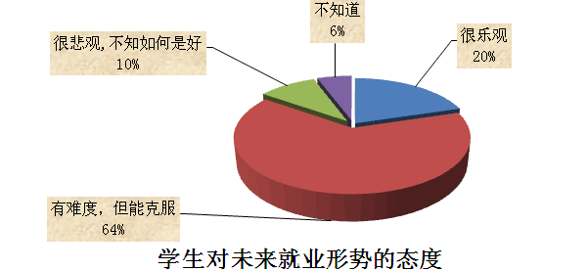

学生对未来就业形势的态度上，有64%的学生认为就业有难度，但能克服；有20%的学生认为就业形势很乐观；有10%的学生认为很悲观，不知是好；也有6%的学生很盲目。

2、马上进入毕业季，你有何打算？（限选两项）

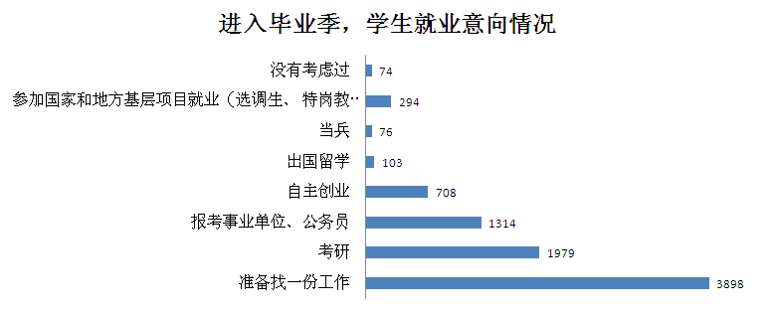

进入大四毕业季，有3898名学生表示准备找一份工作；1979名学生正在计划考研；1314名学生计划着报考事业单位、公务员；708名学生计划自主创业；294名学生计划参加国家和地方基层项目就业（选调生、特岗教师等）；103名学生计划出国留学；76名学生计划去当兵；也有74名学生目前仍未考虑过就业。

3、就目前你所了解的社会环境，你认为你所学的专业就业前景如何？

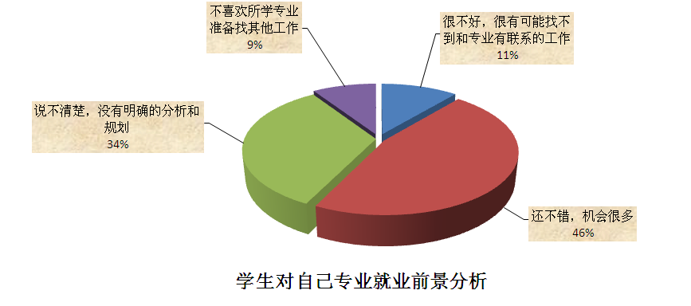

学生对自己专业就业前景的调查中，有46%的学生认为还不错机会很多；有34%的学生认为就业前景说不清楚，没有明确的分析和规划；有11%的学生认为很不好，很有可能找不到和专业有联系的工作；也有9%的学生不喜欢所学专业准备找其他工作。

4、在选择工作时，怎样看待专业与工作的关系？

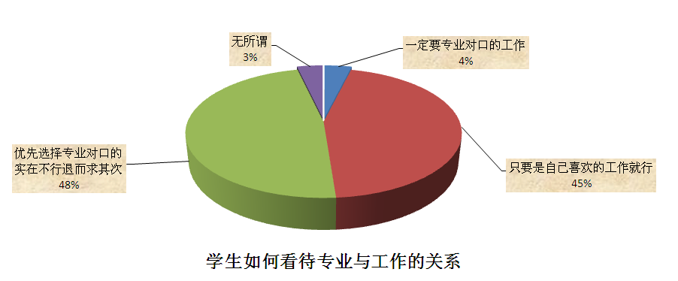

学生在看待专业与工作的关系上，有48%的学生认为优先选择专业对口实在不行退而求其次；有45%的学生认为只要是自己喜欢的工作就行；有4%的学生一定要专业对口的工作；也有3%的学生表示专业与工作之间关系不大。

5、你认为什么时候开始求职最为合适？

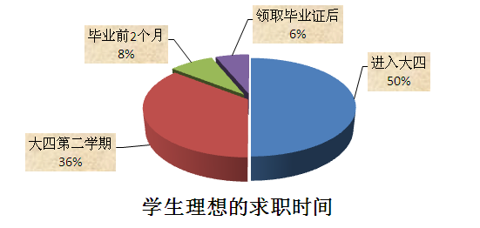

在求职时间上，有50%的学生认为理想的求职时间是一进入大四的时候；36%的学生认为是大四的第二学期；有8%的学生认为是毕业前2个月；也有6%的学生认为是领取毕业证以后。

6、你对去小城镇或乡镇企业（含国家和地方各类基层项目）工作能否接受？

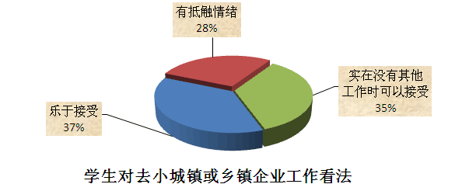

在学生对去小城镇或乡镇企业工作的看法上，37%的学生表示乐于接受； 35%的学生认为实在没有其他工作时可以接受；也有28%的学生有抵触情绪。

7、你不选择到基层就业的原因是？

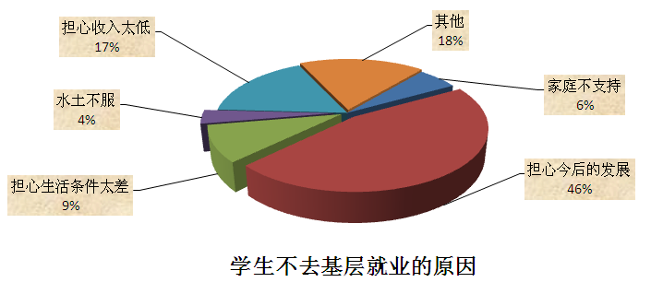

在学生选择不去基层就业的原因中，46%的学生表示是因为担心今后的发展；17%的学生担心收入太低；9%的学生担心生活条件太差；6%的学生是因为家庭不支持；也有8%的学生认为去乡镇等地生活会水土不服。

8、你的家庭对你择业能否提供帮助？

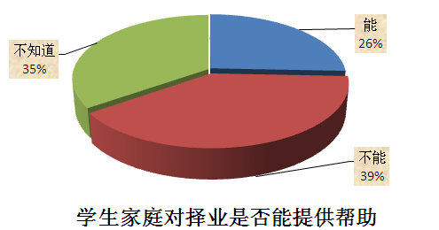

学生在家庭对择业是否能提供帮助的问卷上，有39%的学生认为家庭不能为就业提供帮助；有35%的学生表示不是很清楚；有26%的学生认为家庭能够给自己就业提供帮助。

9、如果到毕业时还没找到令你满意的工作，你准备怎么办？

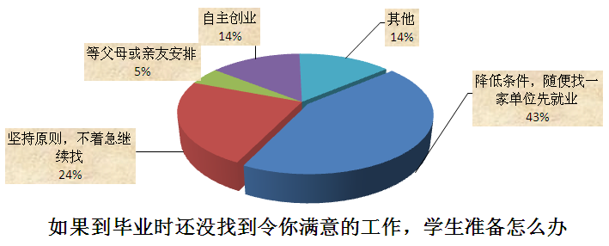

学生在毕业时还没找到满意的工作的调查中，43%的学生认为可以降低条件，随便找一家单位先就业；24%的学生认为要坚持原则，不着急继续找工作；14%的学生选择自主创业；也有5%的学生认为可以等父母或亲友安排工作。

10、你目前是否已经联系好了大四的实习单位?

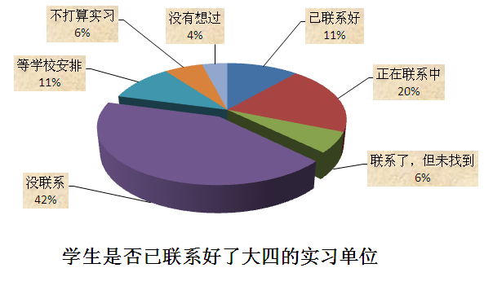

调查中，有42%的学生表示还没有联系到实习单位；20%的学生表示正在联系中；11%的学生想要等待学校的安排；有11%的学生表示已经联系好；6%的学生不打算实习；有6%的学生表示已经联系过部分企业，但目前并未找到；也有4%的学生还没有想过要在大四联系实习单位。

分析学生就业态度问卷数据，我们发现大部分毕业生还是没有家庭就业资源。毕业生对就业有一个较清醒的认识，对未来就业充满信心，毕业生在择业过程中不固执于专业对口，毕业生整体就业态度比较端正。但有部分毕业生对于去基层工作还是存在一定的偏见，认为基层就业会影响今后的发展，担心收入、生活条件等。这说明，我们需要在就业指导过程中，加强基层就业的一些引导，理性看待基层就业工作。同时，针对少部分毕业生对就业认识不足，我们要及时进行干预、给予指导，使其早些进入到就业状态。

第二版块：择业意向

11、你将来想要从事什么行业的工作？（限选两项）

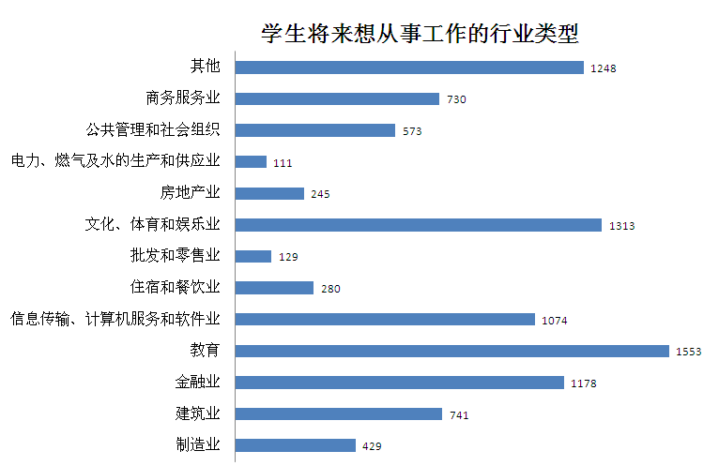

在学生想从事的行业调查中，我们发现有1553 名学生计划从事教育类的工作；1313名学生计划从事文化、体育和娱乐业；1248名学生计划从事其他类型的行业；1178名学生计划从事金融业；1074名学生计划从事信息传输、计算机服务和软件业；741名学生计划从事建筑业；730名学生计划从事商务服务业；573名学生计划从事公共管理和社会组织；429名学生计划从事制造业；280名学生计划从事住宿和餐饮业；245名学生计划从事房地产业；129名学生计划从事批发和零售业；111名学生计划从事电力、燃气及水的生产和供应业。但也有1248名学生选择了其他选项。

12、你找工作时主要考虑的因素有哪些？（限选两项）

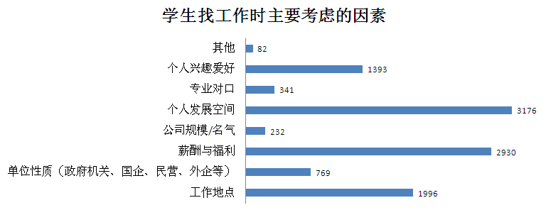

在学生找工作时要考虑的因素上，3176名学生主要考虑个人发展空间；2930名学生主要考虑薪酬与福利；1996名学生主要考虑工作地点；1393名学生主要考虑个人兴趣爱好；769名学生主要考虑单位性质；341名学生主要考虑专业是否对口；232名学生主要考虑公司规模和名气。

13、你的就业意向单位性质/类型为？

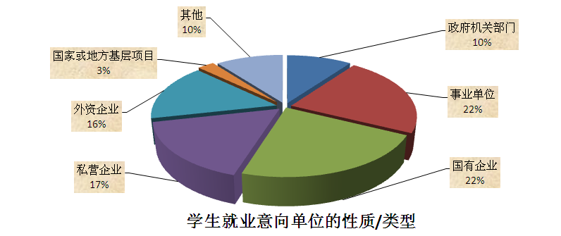

学生对就业意向单位的性质或类型的调查中，有22%的学生意向为国有企业； 22%意向为事业单位；有17%的学生意向为私营企业；有16%的学生意向为外资企业；有10%的学生选择了政府机关部门；有3%的学生意向为国家或地方的基层项目就业。

14、就业时，你优先考虑的工作地点是？（限选两项）

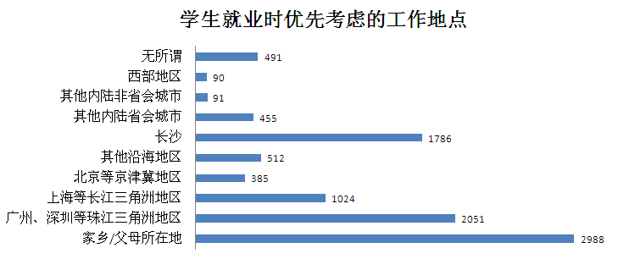

在学生就业时优先考虑的工作地点中，2988名学生考虑在家乡/父母所在地；2051名学生考虑在广州、深圳等珠江三角洲地区；1786名学生考虑在长沙；1024名学生考虑在上海等长江三角洲地区；512名学生考虑在其他沿海地区；455名学生考虑在其他内陆省会城市；385名学生考虑在北京等京津冀地区；91名学生考虑在其他内陆非省会城市；有90名学生考虑在西部地区；也有491名学生表示对于工作地方无所谓。

15、你对就业试用期/顶岗实习的月薪期望值是？

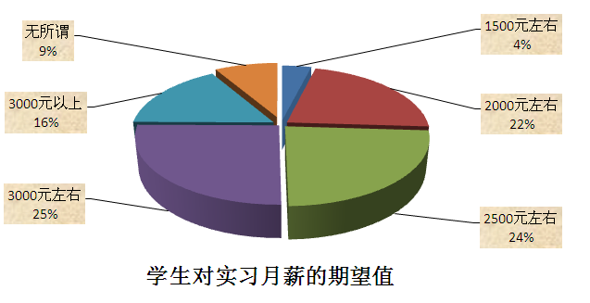

对学生实习月薪的期望值调查中，有25%的学生期望在3000元左右；有24%的学生期望在2500元左右；有22%的学生期望在2000元左右；有16%的学生期望在3000元以上；有4%的学生期望在1500元左右；也有9%的学生表示对实习月薪工资无所谓。

16、你准备通过下列哪个途径求职？

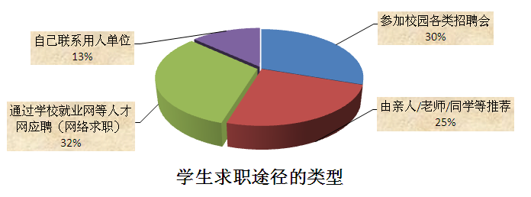

学生对求职途径的选择调查中，有32%的学生准备通过学校就业网等人才网应聘（网络求职）；30%的学生准备参加校园各类招聘会；25%的学生准备由亲人/老师/同学等推荐；也有13%的学生准备自己联系用人单位。

17、你认为获取招聘信息的主要渠道有哪些？

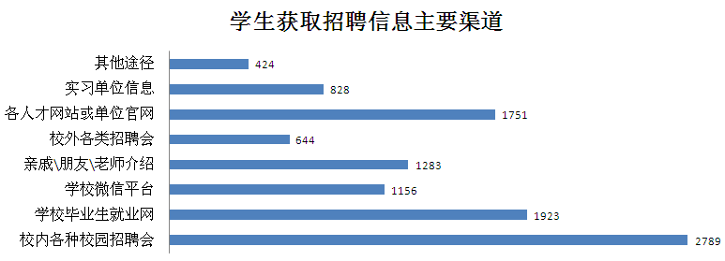

学生对获取招聘信息主要渠道的调查中，2789名学生认为获取招聘信息的主要渠道是校内各种校园招聘会；1923名学生认为是学校毕业生就业网；1751名学生认为是个人网站或单位官网；1283名认为是通过亲戚/朋友/老师介绍；1156名学生认为是学校微信平台；828名学生认为是实习单位信息；644名学生认为是校外各类招聘会；也有424名学生认为主要是依靠其他途径获取招聘信息。

在学生择业意向版块调查中，我们发现学生意向单位偏向于国有企业、事业单位和政府部门，比重达54%。学生在选择入职的行业调查中，我们发现有很大一部分学生选择了“其他”行业选项，说明学生对单位所属行业认识并不清楚。就业过程中，学生偏向回家乡和父母身边就业，但对实习期的薪资要求并不低。据往届毕业生实习情况来看，实习期工资在3000元左右及以上的就业单位非常少，但我们学生希望此薪资的比例达到了40%，反映了学生对整个就业薪资行情不了解，就业期望值过高。

第三版块：指导需求

18、你希望学校通过什么方式传达用人单位的招聘信息？

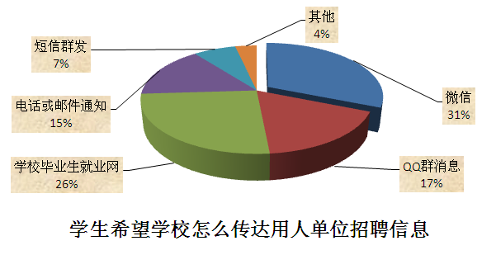

学生希望学校传达用人单位招聘信息方式上，有31%的学生希望通过微信；26%的学生希望通过学校毕业生就业网；17%的学生希望通过QQ群消息；15%的学生希望是通过电话或邮件通知；7%的学生希望是通过短信群发的方式通知。

19、你最愿意参加学校哪种形式的现场招聘会？

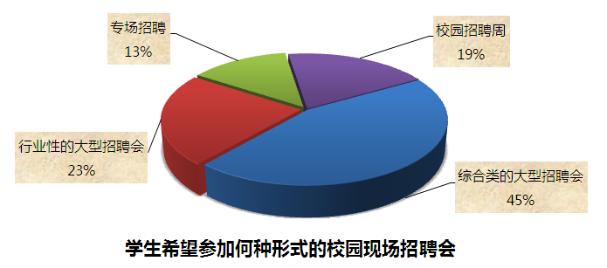

在学生愿意参加何种形式的校园招聘会的调查中，有45%的学生表示愿意参加综合类的大型招聘会；23%的学生愿意参加行业性的大型招聘会；19%的学生愿意参加校园招聘周；也有13%的学生愿意参加专场招聘。

20、用人单位来校招聘时，你最希望得到的信息是？

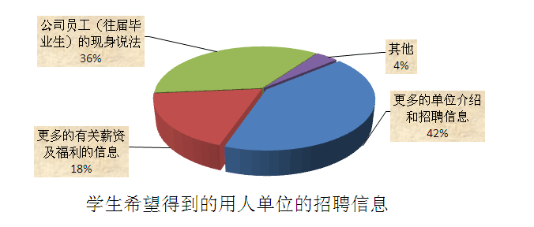

在用人单位招聘时，有42%的学生希望得到更多的单位介绍和招聘信息；有36%的学生希望听到公司员工（往届毕业生）的现身说法；有18%的学生希望得到更多有关薪资及福利的信息。

21、在求职过程中，你认为最困扰的因素是？（限选两项）

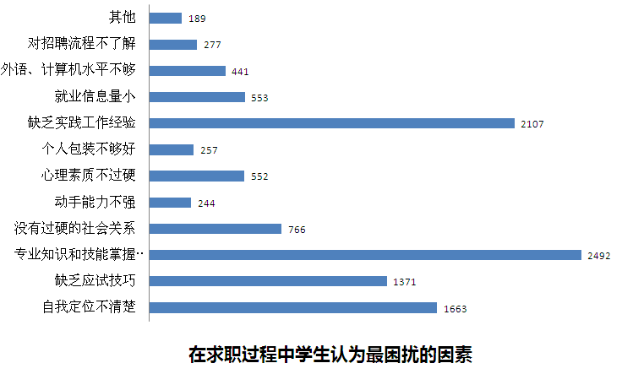

求职过程中学生认为最困扰的因素调查中，有2492名学生认为是专业知识和技能掌握不够；2107名学生认为是缺乏实践工作经验；1663名学生认为是自我定位不清楚；1371名认为是缺乏应试技巧；766名学生认为是没有过硬的社会关系；553名学生认为是就业信息量小；552名学生认为素质不过硬；441名学生认为是外语、计算机水平不够；277名学生认为是对招聘流程不了解；257名学生认为是个人包装不够好；244名学生认为是动手能力不强。

22、你希望学校提供的就业和指导服务是？（限选两项）

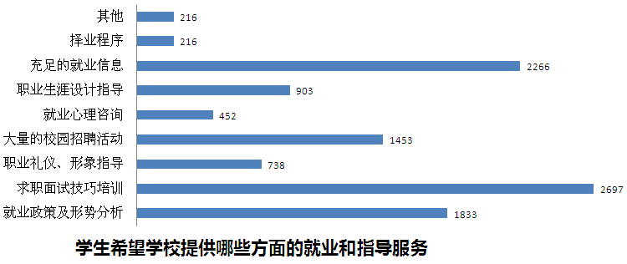

在学生希望学校提供的就业和指导服务的调查中，有2697名学生希望获得求职面试技巧培训；2266名学生希望获得充足的就业信息；1833名学生希望获得就业政策及形势分析；1453名学生希望获得大量的校园招聘活动；903名学生希望获得职业生涯设计指导；738名学生希望获得职业礼仪、形象指导；452名学生希望获得就业心理咨询；216名学生希望获得择业程序的相关指导。

23、你觉得比较有效的就业指导形式是？（限选两项）

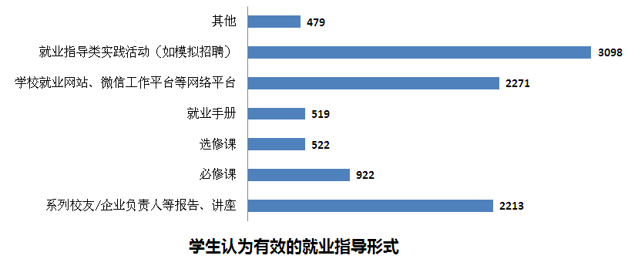

在学生认为有效的就业指导形式调查上，有3098名学生认为比较有效的就业指导形式是就业指导类实践活动；2271名学生认为可以利用学校就业网站、微信工作平台等网络平台；2213名学生认为可以多开展系列校友/企业负责人等报告、讲座；922名学生认为可以通过必修课的形式；522名学生认为可以通过选修课的形式；519名学生认为可以通过发放就业手册的形式。

指导需求版块调查中，我们发现学生对于常用的社交软件依赖较大，在就业信息传达过程中微信、QQ群所占比例较大，表明学生希望能通过常用网络工具快速、便捷查看就业信息、接受就业指导。在就业指导需求中，我们发现毕业生对自身实践能力、专业知识和技能、自身定位等没有信心，从某种意义上反映学生这些方面能力的欠缺。同时，学生对实践类、校友的现身说法等就业指导活动形式比较感兴趣。

第四版块：创业意向

24、如果有政府和学校对创业有相关政策的扶持，你会选择创业吗？

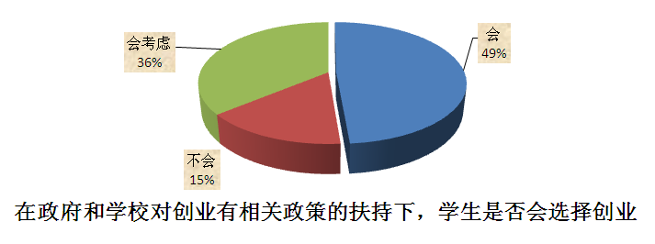

学生的创业意愿调查上，有49%的学生表示会选择创业；36%的学生表示会考虑创业；也15%的学生表示不会选择创业。

第五版块：意见和建议

25、学生对学校毕业生就业工作、毕业生就业网、微信公众平台的意见和建议

1、学生对毕业生就业网不了解，希望学校完善毕业生就业网建设并加大宣传力度（2415条）

2、希望学校多提供一些求职应聘技巧、职业生涯规划等就业指导。（2238条）

3、希望学校多关注毕业生的实习安排。（1438条）

4、希望学校能提供一些好的就业单位和就业信息（1387条）

5、希望学校早些对学生进行定位分析，帮助学生树立正确的就业观。（646条）

6、希望学校加大微信公众平台信息的推送次数（576条）

四、调研建议

1、整理好此次就业意向调查问卷数据，将学生的姓名、学号、学院、专业、籍贯等基本信息与调查问卷进行匹配，落实每一位毕业生的就业意向情况。

2、各学院要对匹配后的就业意向问卷调查数据展开分析，针对每位毕业生建立就业意向档案。特别是学生就业意向行业、地域等信息，要重点关注，以便今后开展精准就业推荐。

3、各学院要根据学生个人就业意向档案，精准开展就业创业指导的服务，特别是没有就业资源的就业困难学生。

4、要进一步加强就业指导工作，多形式开展就业指导活动。

5、要加大毕业生就业工作的信息化建设力度，利用“互联网+”快速、便捷、高效的开展就业工作。

6、要进一步完善学校毕业生网、微信公众平台等就业平台建设，引导毕业生积极关注学校相关就业平台。

第五部分 小结

从2012年起，学校发展战略调整，学校2016届毕业生比2015年增加463人，毕业生人数增长了13.5%，增长较快。学校采取了一系列的措施，确保了我校2016届毕业生顺利就业，学校毕业生就业情况稳定，同期就业率较往年保持平衡。

2017年我校毕业生继续保持快速增长，预计毕业生会超过4300人，同时从2017年起，学校第一批招收的研究生将毕业，这些因素增加了就业工作的难度，对搞好我校就业工作提出了新的挑战。

面对复杂严峻的就业形势，全校上下将进一步增强责任感紧迫感，坚定信心、迎难而上，以开阔的思路和务实的作风，全力做好 2017年毕业生就业工作。同时，学校将以编制毕业生就业质量报告为契机，加强经济社会发展对高校毕业生需求的前瞻性研究，深化教育教学和人才培养模式改革，促进就业教育指导和服务能力提升，以对毕业生、对社会高度负责的态度，求真务实，开拓进取，推动学校毕业生更高质量、更高满意度就业。